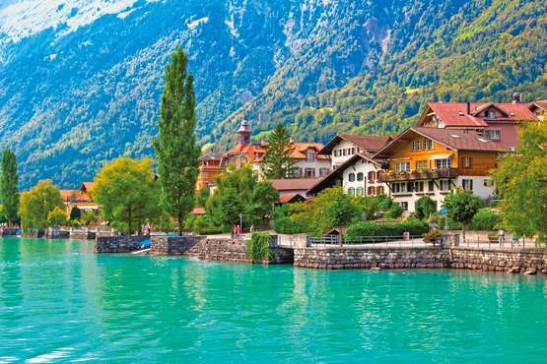

Brienz, entre montagne et eau.

Dans les Alpes majestueuses et l'eau bleutée,

Le bonheur d'une promenade à vélo est assuré.

Entre les sommets blanchis sous un ciel azuré

Que l'ombre enrichit de trainées grisées,

Une partie très foncée, verdâtre, de sapins boisés,

Le contraste avec les flots saphir du lac sublimé

Est présent, ce lieu est divin, d'une beauté raffinée.

Ses rives minérales, habillées de vert végétalisé

Offrent des coulées grises, parfois argentées.

Des presqu'îles ou des îlots ajoutent leur attrait,

Au soleil, la luminosité de l'eau est intensifiée.

Une presqu'île habitée resplendit de gracieusetés.

Parfois des crêtes montagneuses se vêtent d'or et d'ambré

A leurs déchirures, également de roux caramélisés

Comme les arbres à l'automne se parent de tons enflammés.

Quelquefois, d'un bleu profond, le ciel a une particularité,

Il s'emparadise des blancheurs cotonneuses en subtilités,

Ce sont les brumes matinales qui s'envolent avec légèreté

Au-dessus des monts, vers le firmament d'un bleu pur satiné.

Les villages sont superbes, pour certains, constitués de chalets,

La végétation ne manque pas pour orner les rues pavées.

Puis le petit train ramène les voyageurs heureux et comblés.

